**Авторитет родителей.**

[**Как стать для ребенка примером?**](http://buratino.tv/vospitanie-rebenka/avtoritet-roditelej.html)

       Важным условием воспитания детей является авторитет их родителей, то есть влияние отца и матери на ребенка, основанное на знаниях, нравственных достоинствах, воспитывающее уважение к родителям и в конечном счете к взрослым людям вообще.

Для начала давайте разберемся с понятием «авторитет». Что это такое? Судя по толковому словарю – общепризнанное значение и влияние. К тому, кто имеет авторитет, окружающие относятся с доверием и уважением. Доверие и уважение здесь – ключевые слова. Чтобы ваш ребенок так к вам относился, это надо заслужить! Возможно, здесь кто-то поморщится, вспомнив библейское «автоматическое» наделение родителей авторитетом; кто-то скажет – «если не мы, то кто же?», но будут не правы. Свято место пусто не бывает, а потерянный авторитет возвращается с большим трудом. Не было бы иначе у нас «трудных» подростков. Но это уже отступление от темы. С детьми надо считаться, воспринимать как равных, их мнение надо уважать. Они это очень хорошо понимают. Правда-правда. Даже совсем маленькие!

У авторитетных родителей не стоит задача наказать ребенка, для них основным моментом в воспитании ребенка является осознание малышом степени тяжести совершенных проступков в отношении к другим людям, а также к самому себе. Авторитетные родители не повышают голос, не хватаются за ремень без причины, не  кричат. Они спокойно анализируют ситуацию и дают ребенку понять, что эти требования необходимо выполнять неукоснительно. Если сами родители умеют прощать, а также просить прощения их авторитет у ребенка будет непоколебим. Ребенок никогда не станет извиняться, если в собственной семье подобный опыт не практикуется. Еще одно очень важное качество родителей, которые хотят быть авторитетными в глазах своих детишек, – это перестать бояться критики со стороны своих детей. Ребенок должен осознавать, что ошибки – это не страшно. И что его родители тоже могут ошибаться. Их мнение – не непогрешимая истина. Ребенок рано или поздно это поймет.

Ответственность родителей является основой родительского авторитета. Ребенку не должна закрадываться мысль о том, что руководство семьей доставляет Вам удовольствие или является развлечением. Он должен твердо знать, что на Вас лежит груз ответственности за всю семью. Нужно уметь открыто и твердо сказать ребенку, что он еще воспитываются, что ему необходимо еще очень многому научиться, что он должен вырасти хорошими гражданином и хорошим человеком, что родители отвечают за достижение этой цели и что они не боятся этой ответственности.

Авторитет необходим в семье. Надо отличать настоящий авторитет от авторитета ложного, основанного на искусственных принципах и стремящегося создать послушание любыми средствами.

**Как предупредить детско-родительский конфликт**

**ПЕРЕСТАТЬ ОБЩАТЬСЯ С РЕБЕНКОМ ТАКИМИ СПОСОБАМИ:**

**1. *Приказывать, командовать:***

“Сейчас же перестань”, “Убери быстро”, “Чтобы я этого больше не видел”. Такие фразы вызывают у детей чувства унижения, бесправия, неуважения к его личности, и они в ответ сопротивляются, бурчат, огры­заются, обижаются.

***2. Предупреждать, угрожать, предостерегать:***

“Если ты не прекратишь, то я… ”, “Еще раз – и я возьму ремень”, “Не придешь вовремя, убью”. Регулярное употребление их, начиная с 4-5 лет, ведет к катастрофическим последствиям — ребенок начинает чув­ствовать себя беззащитным, бесправным, нелюбимым и как следствие — становится агрессивным, непослушным, недоверчивым, конфликтным.

***3. Читать нравоучения, проповеди:***

“Ты обещал вести себя хорошо”, “Ты должен хорошо учиться”, “Нужно уважать родителей”. Из таких фраз дети не узнают ничего нового, но чувствуют давление авторитета, вину, появляется желание огрызнуть­ся, съязвить что-то в ответ.

***4. Критиковать, обвинять:***

“Ну, на что это похоже”, “Какой же ты лентяй”. Обзывать, высмеи­вать: “Ты настоящий дурень”, “Ты ни на что не годишься”. Ребенок начи­нает думать, что он на самом деле такой. Это приносит непоправимый вред — ребенок растет стеснительным, тревожным, недоверчивым, замк­нутым. В подростковом возрасте это вызывает агрессию к родителям, конфликты.

***5. Давать советы, готовые решения:***

“Я бы на твоем месте… ”, “По-моему, ты плохо сделала”. Давая со­вет, если его не просят, мы сообщаем ребенку, что он мал, неопытен, глуп. И он хочет защитить свое достоинство.

***6. Строить догадки, свои интерпретации:***

“Я знаю, что все это из-за того, что ты ничего не умеешь… ”, “Не­бось, опять подрался”, “Я вижу тебя насквозь”. Кто из детей любит, когда его вычисляют? Это лишь вызывает защитные реакции, огрызания, внут­реннее негодование.

**7. *Выспрашивать, расследовать:***

“Ну нет, ты все-таки скажи”, “Что случилось? Ведь я все равно уз­наю, почему ты получил двойку”. Удержаться от расспросов очень труд­но, но лучше заменить вопросительные предложения на утвердительные:

“Я чувствую, что у тебя что-то случилось”, “Ты молчишь”, “Ты сегодня не в духе”.

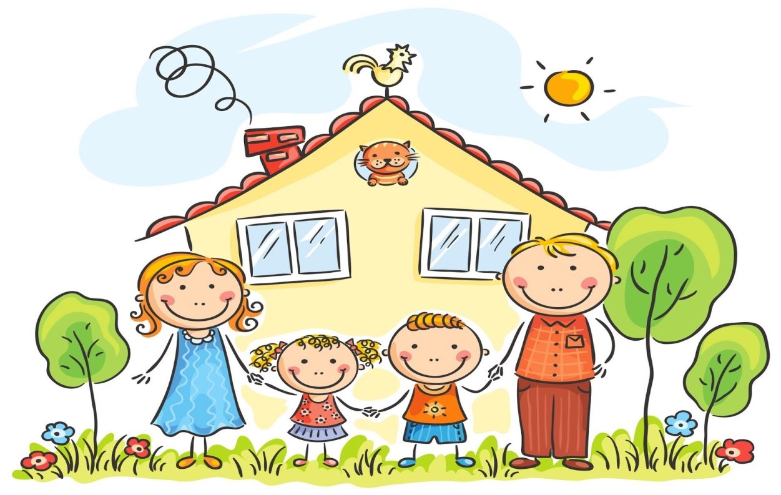

**НАУЧИТЕСЬ ДОВЕРЯТЬ РЕБЕНКУ**

1. Давайте ему свободу выбора с самых ранних лет (“Что ты хочешь есть — кашу или суп?”).

2. Постоянно ему напоминайте о том, что он сам принимает реше­ния, которые определяют его повседневную жизнь (“Как захочешь, так и будет”, “Как бы ты ни решил, – всегда согласен с тобой”)

**УВАЖАЙТЕ ЛИЧНОСТЬ РЕБЕНКА, ЦЕНИТЕ ЕЕ**

1. Учитесь быть терпеливым слушателем. Если у вас нет времени выслушать его сейчас, то честно предложите поговорить тогда, когда у вас будет время.

2. Если ребенок в порыве чувства (злости, обиды, негодования), то дайте ему выплеснуть эти чувства, скажите, что вы знаете, что он сейчас чувствует. (“Ты, наверное, сильно зол”, “Тебе очень горько”). Ребенок ста­нет вам больше доверять.

**УВАЖИТЕЛЬНО ОТНОСИТЕСЬ К СЕБЕ**

1. Разрешите себе открыто выражать свои чувства, но не обижая при этом ребенка, не затрагивая его личность. Прежде всего, нужно вслух на­звать свое чувство и его силу (“Я очень сердита”). Затем назвать причину чувства, т.е. свою реакцию на событие, действие ребенка, а не на его лич­ность (сравните: “Я очень сердита, когда ты ведешь себя, как эгоист”, или: “Я очень сердита, когда ты не предупреждаешь меня о том, куда идешь, потому что мне становится тревожно за тебя”).

2. Знайте, что все мы имеем право на любые чувства, в том числе и на гнев, и ваш ребенок тоже.

3. Когда мы говорим о своих чувствах, мы не имеем права манипу­лировать ребенком. Просто, говоря о них, мы снижаем это чувство, выли­ваем наружу, а также помогаем ребенку лучше нас понять, приблизиться к нам.

**УЧИТЫВАЙТЕ ВОЗРАСТНЫЕ КРИЗИСЫ ДЕТЕЙ, ПЕРИОДЫ, В КОТОРЫЕ ДЕТИ БОЛЕЕ ЭМОЦИОНАЛЬНЫЕ, НЕПОСЛУШНЫЕ, САМОУВЕРЕННЫЕ И ЧУВСТВИТЕЛЬНЫЕ К СТРЕССАМ, ОБИДАМ ОТ РОДИТЕЛЕЙ**

Время кризисных периодов: 3-3,5 лет, 6-7,5 лет, 12-15(16) лет, 20-21 год. Старайтесь быть очень терпеливыми и мудрыми, пока у ребен­ка длится такой период.

